第 6 章 数组、排序和查找

6.1 为什么需要数组

一个**养鸡场有** **6 只鸡**，它们的体重分别是 3kg,5kg, 1kg,3.4kg,2kg,50kg 。请问这六只鸡的总体重是多少?平

均体重是多少? 请你编一个程序。 Array01.java

思路：

定义 6 个变量 , 加起来 总体重， 求出平均体重. 引出 -> 数组

6.1. 1数组介绍

数组可以存放多个同一类型的数据。数组也是一种数据类型，是引用类型。

即：数(数据)组(一组)就是一组数据

6.1.2 数组快速入门

Array01.java

比如，我们可以用数组来解决上一个问题。 体验

|  |
| --- |
| //数组的引出  //  public class Array01 {  //编写一个 main 方法  public static void main(String[] args) {  /*  它们的体重分别是 3kg,5kg, 1kg,3.4kg,2kg,50kg 。  请问这六只鸡的总体重是多少?平均体重是多少?  思路分析 |

|  |
| --- |
| 1. 定义六个变量 double , 求和 得到总体重  2. 平均体重 = 总体重 / 6  3. 分析传统实现的方式问题. 6->600->566  4. 引出新的技术 -> 使用数组来解决.  */  // double hen1 = 3;  // double hen2 = 5;  // double hen3 = 1;  // double hen4 = 3.4;  // double hen5 = 2;  // double hen6 = 50;  // double totalWeight = hen1 + hen2 + hen3 + hen4 + hen5 + hen6;  // double avgWeight = totalWeight / 6;  // System.out.println("总体重=" + totalWeight  // + "平均体重=" + avgWeight);  //比如，我们可以用数组来解决上一个问题 => 体验  //  //定义一个数组  //老韩解读  //1. double[] 表示 是 double 类型的数组， 数组名 hens  //2. {3, 5, 1, 3.4, 2, 50} 表示数组的值/元素,依次表示数组的  // 第几个元素 |

|  |
| --- |
| //  double[] hens = {3, 5, 1, 3.4, 2, 50, 7.8, 88.8, 1.1,5.6, 100};  //遍历数组得到数组的所有元素的和， 使用 for  //老韩解读  //1. 我们可以通过 hens[下标] 来访问数组的元素  // 下标是从 0 开始编号的比如第一个元素就是 hens[0]  // 第 2 个元素就是 hens[1] , 依次类推  //2. 通过 for 就可以循环的访问 数组的元素/值  //3. 使用一个变量 totalWeight 将各个元素累积  System.out.println("===使用数组解决===");  //老师提示： 可以通过 数组名.length 得到数组的大小/长度  //System.out.println("数组的长度=" + hens.length);  double totalWeight = 0;  for( int i = 0; i < hens.length; i++) {  //System.out.println("第" + (i+1) + "个元素的值=" + hens[i]);  totalWeight += hens[i];  }  System.out.println("总体重=" + totalWeight  + "平均体重=" + (totalWeight / hens.length) );  }  } |

6.2 数组的使用

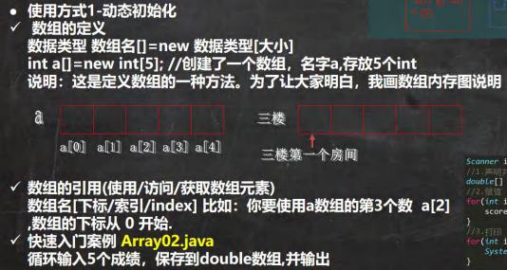

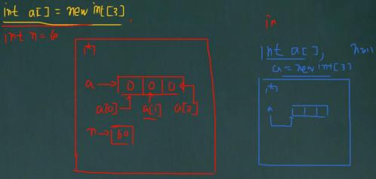

|  |
| --- |
| import java.util.Scanner;  public class Array02 {  //编写一个 main 方法  public static void main(String[] args) {  //演示 数据类型 数组名[]=new 数据类型[大小]  //循环输入 5 个成绩，保存到 double 数组,并输出 |

|  |
| --- |
| //步骤  //1. 创建一个 double 数组，大小 5  //(1) 第一种动态分配方式  //double scores[] = new double[5];  //(2) 第 2 种动态分配方式， 先声明数组，再 new 分配空间  double scores[] ; //声明数组， 这时 scores 是 null  scores = new double[5]; // 分配内存空间，可以存放数据  //2. 循环输入  // scores.length 表示数组的大小/长度  //  Scanner myScanner = new Scanner(System.in);  for( int i = 0; i < scores.length; i++) {  System.out.println("请输入第"+ (i+1) +"个元素的值");  scores[i] = myScanner.nextDouble();  }  //输出，遍历数组  System.out.println("==数组的元素/值的情况如下:===");  for( int i = 0; i < scores.length; i++) {  System.out.println("第"+ (i+1) +"个元素的值=" + scores[i]);  }  } |

|  |
| --- |
| } |

6.2. 1使用方式 2-动态初始化

✓ 先声明数组

语法:数据类型 数组名[]; 也可以 数据类型[] 数组名;

int a[]; 或者 int[] a;

✓ 创建数组

语法: 数组名=new 数据类型[大小];

a=new int[10];

✓ 案例演示【前面修改即可】

6.2.2使用方式 3-静态初始化

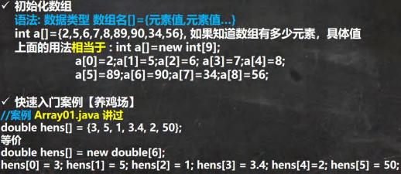

6.3 数组使用注意事项和细节

1) 数组是多个相同类型数据的组合，实现对这些数据的统一管理

2) 数组中的元素可以是任何数据类型，包括基本类型和引用类型，但是不能混用。

3) 数组创建后，如果没有赋值，有默认值

int 0 ，short 0, byte 0, long 0, float 0.0,double 0.0 ，char \u0000 ，boolean false ，String null

4) 使用数组的步骤 1. 声明数组并开辟空间 2 给数组各个元素赋值 3 使用数组

5) 数组的**下标是从** **0 开始的**。

6) 数组下标必须在指定范围内使用，否则报：下标越界异常，比如

int [] arr=new int[5]; 则有效下标为 0-4

7) 数组属引用类型，数组型数据是对象(object)

代码:

|  |
| --- |
| public class ArrayDetail {  //编写一个 main 方法  public static void main(String[] args) {  //1. 数组是多个相同类型数据的组合，实现对这些数据的统一管理  //int[] arr1 = {1, 2, 3, 60,"hello"};//String ->int  double[] arr2 = {1.1, 2.2, 3.3, 60.6, 100};//int ->double  //2. 数组中的元素可以是任何数据类型，包括基本类型和引用类型，但是不能混用  String[] arr3 = {"北京","jack","milan"};  //3. 数组创建后，如果没有赋值，有默认值  //int 0 ，short 0, byte 0, long 0,  //float 0.0,double 0.0 ，char \u0000，  //boolean false ，String null  //  short[] arr4 = new short[3];  System.out.println("=====数组 arr4=====");  for(int i = 0; i < arr4.length; i++) {  System.out.println(arr4[i]);  } |

|  |
| --- |
| //6. 数组下标必须在指定范围内使用，否则报：下标越界异常，比如  //int [] arr=new int[5]; 则有效下标为 0-4  //即数组的下标/索引 最小 0 最大 数组长度- 1(4)  int [] arr = new int[5];  //System.out.println(arr[5]);//数组越界  }  } |

6.4 数组应用案例

1) 创建一个 char 类型的 26 个元素的数组，分别 放置'A'-'Z' 。使用 for 循环访问所有元素并打印出来。提示：char 类型

数据运算 'A'+2 -> 'C' ArrayExercise01.java

|  |
| --- |
| public class ArrayExercise01 {  //编写一个 main 方法  public static void main(String[] args) {  /*  创建一个 char 类型的 26 个元素的数组，分别 放置'A'-'Z'。  使用 for循环访问所有元素并打印出来。  提示：char 类型数据运算 'A'+1 -> 'B'  思路分析 |

|  |
| --- |
| 1. 定义一个 数组 char[] chars = new char[26]  2. 因为 'A' + 1 = 'B' 类推，所以老师使用 for 来赋值  3. 使用 for循环访问所有元素  */  char[] chars = new char[26];  for( int i = 0; i < chars.length; i++) {//循环 26 次  //chars 是 char[]  //chars[i] 是 char  chars[i] = (char)('A' + i); //'A' + i 是 int , 需要强制转换  }  //循环输出  System.out.println("===chars 数组===");  for( int i = 0; i < chars.length; i++) {//循环 26 次  System.out.print(chars[i] + " ");  }  }  } |

2) 请求出一个数组 int[]的最大值 {4,- 1,9, 10,23} ，并得到对应的下标。 ArrayExercise02.java

|  |
| --- |
| public class ArrayExercise02 {  //编写一个 main 方法  public static void main(String[] args) { |

|  |
| --- |
| //请求出一个数组 int[]的最大值 {4,- 1,9, 10,23} ，并得到对应的下标  //老韩思路分析  //1. 定义一个 int 数组 int[] arr = {4,- 1,9, 10,23};  //2. 假定 max = arr[0] 是最大值 , maxIndex=0;  //3. 从下标 1 开始遍历 arr ， 如果 max < 当前元素，说明 max 不是真正的  // 最大值, 我们就 max=当前元素; maxIndex=当前元素下标  //4. 当我们遍历这个数组 arr 后 , max 就是真正的最大值，maxIndex 最大值  // 对应的下标  int[] arr = {4,- 1,9, 10,23};  int max = arr[0];//假定第一个元素就是最大值  int maxIndex = 0; //  for(int i = 1; i < arr.length; i++) {//从下标 1 开始遍历 arr  if(max < arr[i]) {//如果 max < 当前元素  max = arr[i]; //把 max 设置成 当前元素  maxIndex = i;  }  }  //当我们遍历这个数组 arr 后 , max 就是真正的最大值，maxIndex 最大值下标  System.out.println("max=" + max + " maxIndex=" + maxIndex);  }  } |

3) 请求出一个数组的和和平均值。(养鸡场)

6.5 数组赋值机制

1) 基本数据类型赋值，这个值就是具体的数据，而且相互不影响。

int n1 = 2; int n2 = n1;

2) 数组在默认情况下是引用传递，赋的值是地址。

看一个案例，并分析数组赋值的内存图(重点, 难点. )。

//代码 ArrayAssign.java

int[] arr1 = {1,2,3};

int[] arr2 = arr1;

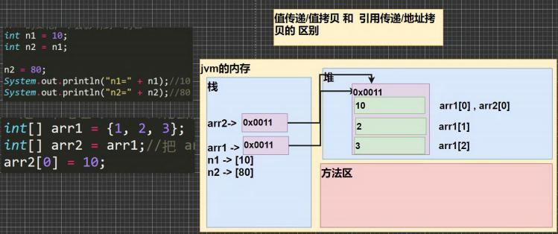

6.6 数组拷贝

编写代码 实现数组拷贝(内容复制) ArrayCopy.java

将 int[] arr1 = {10,20,30}; 拷贝到 arr2 数组, 要求数据空间是独立的.

|  |
| --- |
| public class ArrayCopy { |

|  |
| --- |
| //编写一个 main 方法  public static void main(String[] args) {  //将 int[] arr1 = {10,20,30}; 拷贝到 arr2 数组,  //要求数据空间是独立的.  int[] arr1 = {10,20,30};  //创建一个新的数组 arr2,开辟新的数据空间  //大小 arr1.length;  int[] arr2 = new int[arr1.length];  //遍历 arr1 ，把每个元素拷贝到 arr2 对应的元素位置  for(int i = 0; i < arr1.length; i++) {  arr2[i] = arr1[i];  }  //老师修改 arr2 ， 不会对 arr1 有影响.  arr2[0] = 100;  //输出 arr1  System.out.println("====arr1 的元素====");  for(int i = 0; i < arr1.length; i++) {  System.out.println(arr1[i]);//10,20,30  } |

|  |
| --- |
| //  System.out.println("====arr2 的元素====");  for(int i = 0; i < arr2.length; i++) {  System.out.println(arr2[i]);//  }  }  } |

6.7 数组反转

要求：把数组的元素内容反转。 ArrayReverse.java

arr {11,22,33,44,55,66} {66, 55,44,33,22, 11}

//思考 2min

方式 1：**通过找规律反转** 【思路分析】

|  |
| --- |
| public class ArrayReverse {  //编写一个 main 方法  public static void main(String[] args) {  //定义数组  int[] arr = {11, 22, 33, 44, 55, 66};  //老韩思路  //规律  //1. 把 arr[0] 和 arr[5] 进行交换 {66,22,33,44,55, 11} |

|  |
| --- |
| //2. 把 arr[1] 和 arr[4] 进行交换 {66,55,33,44,22, 11}  //3. 把 arr[2] 和 arr[3] 进行交换 {66,55,44,33,22, 11}  //4. 一共要交换 3 次 = arr.length / 2  //5. 每次交换时，对应的下标 是 arr[i] 和 arr[arr.length - 1 -i]  //代码  //优化  int temp = 0;  int len = arr.length; //计算数组的长度  for( int i = 0; i < len / 2; i++) {  temp = arr[len - 1 - i];//保存  arr[len - 1 - i] = arr[i];  arr[i] = temp;  }  System.out.println("===翻转后数组===");  for(int i = 0; i < arr.length; i++) {  System.out.print(arr[i] + "\t");//66,55,44,33,22, 11  }  }  } |

方式 2：使用逆序赋值方式 【思路分析, 学员自己完成】 ArrayReverse02.java

|  |
| --- |
| public class ArrayReverse02 {  //编写一个 main 方法  public static void main(String[] args) {  //定义数组  int[] arr = {11, 22, 33, 44, 55, 66};  //使用逆序赋值方式  //老韩思路  //1. 先创建一个新的数组 arr2 ,大小 arr.length  //2. 逆序遍历 arr ,将 每个元素拷贝到 arr2 的元素中(顺序拷贝)  //3. 建议增加一个循环变量 j -> 0 -> 5  int[] arr2 = new int[arr.length];  //逆序遍历 arr  for(int i = arr.length - 1, j = 0; i >= 0; i--, j++) {  arr2[j] = arr[i];  }  //4. 当 for 循环结束，arr2 就是一个逆序的数组 {66, 55, 44,33, 22, 11}  //5. 让 arr 指向 arr2 数据空间, 此时 arr 原来的数据空间就没有变量引用  // 会被当做垃圾，销毁  arr = arr2;  System.out.println("====arr 的元素情况=====");  //6. 输出 arr 看看  for(int i = 0; i < arr.length; i++) { |

|  |
| --- |
| System.out.print(arr[i] + "\t");  }  }  } |

6.8 数组添加/扩容

要求：实现动态的给数组添加元素效果，实现对数组扩容。ArrayAdd.java

1) 原始数组使用静态分配 int[] arr = {1,2,3}

2) 增加的元素 4 ，直接放在数组的最后 arr = {1,2,3,4}

3) 用户可以通过如下方法来决定是否继续添加，添加成功，是否继续？y/n

ArrayAdd02.java

2min->试试 2min 思考-》试试

代码

|  |
| --- |
| import java.util.Scanner; |

|  |
| --- |
| public class ArrayAdd02 {  //编写一个 main 方法  public static void main(String[] args) {  /*  要求：实现动态的给数组添加元素效果，实现对数组扩容。ArrayAdd.java  1.原始数组使用静态分配 int[] arr = {1,2,3}  2.增加的元素 4 ，直接放在数组的最后 arr = {1,2,3,4}  3.用户可以通过如下方法来决定是否继续添加，添加成功，是否继续？y/n  思路分析  1. 定义初始数组 int[] arr = {1,2,3}//下标 0-2  2. 定义一个新的数组 int[] arrNew = new int[arr.length+1];  3. 遍历 arr 数组，依次将 arr 的元素拷贝到 arrNew 数组  4. 将 4 赋给 arrNew[arrNew.length - 1] = 4;把 4 赋给 arrNew 最后一个元素  5. 让 arr 指向 arrNew ; arr = arrNew; 那么 原来 arr 数组就被销毁  6. 创建一个 Scanner 可以接受用户输入  7. 因为用户什么时候退出，不确定，老师使用 do-while + break 来控制  */  Scanner myScanner = new Scanner(System.in);  //初始化数组  int[] arr = {1,2,3};  do {  int[] arrNew = new int[arr.length + 1]; |

|  |
| --- |
| //遍历 arr 数组，依次将 arr 的元素拷贝到 arrNew 数组  for(int i = 0; i < arr.length; i++) {  arrNew[i] = arr[i];  }  System.out.println("请输入你要添加的元素");  int addNum = myScanner.nextInt();  //把 addNum 赋给 arrNew 最后一个元素  arrNew[arrNew.length - 1] = addNum;  //让 arr 指向 arrNew,  arr = arrNew;  //输出 arr 看看效果  System.out.println("====arr 扩容后元素情况====");  for(int i = 0; i < arr.length; i++) {  System.out.print(arr[i] + "\t");  }  //问用户是否继续  System.out.println("是否继续添加 y/n");  char key = myScanner.next().charAt(0);  if( key == 'n') { //如果输入 n ,就结束  break;  }  }while(true);  System.out.println("你退出了添加...");  }  } |

|  |  |
| --- | --- |
|  |  |

课后练习题: ArrayReduce.java

有一个数组 {1 ， 2 ， 3 ， 4 ， 5} ， 可以将该数组进行缩减，提示用户是否继续缩减，每次缩减最后那个元素。当只剩

下最后一个元素，提示，不能再缩减。

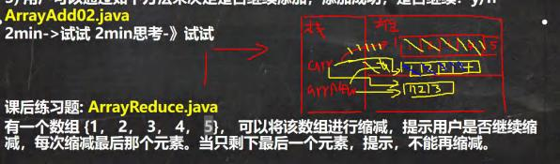

6.9 排序的介绍

排序是将多个数据，依指定的顺序进行排列的过程。

排序的分类：

6.9. 1内部排序:

指将需要处理的所有数据都加载到内部存储器中进行排序。包括(交换式排序法、选择

式排序法和插入式排序法)；

6.9.2外部排序法：

数据量过大，无法全部加载到内存中，需要借助外部存储进行排序。包括(合并排序法和直接合并排序法)。

6.10 冒泡排序法

冒泡排序（Bubble Sorting）的基本思想是：通过对待排序序列从后向前（从下标较大的元素开始），依次比较相邻元素

的值，若发现逆序则交换，使值较大的元素逐渐从前移向后部，就象水底下的气泡一样逐渐向上冒。



6.11 冒泡排序法

冒泡排序法案例：

BubbleSort.java

下面我们举一个具体的案例来说明冒泡法。我们将五个无序：24,69,80,57, 13 使用冒泡排序法将其排成一个从小到大的有

序数列。

思路->走代码, 你可以自己完整的分析冒泡的执行流程，并可以不看老师代码，也可以写出代码.

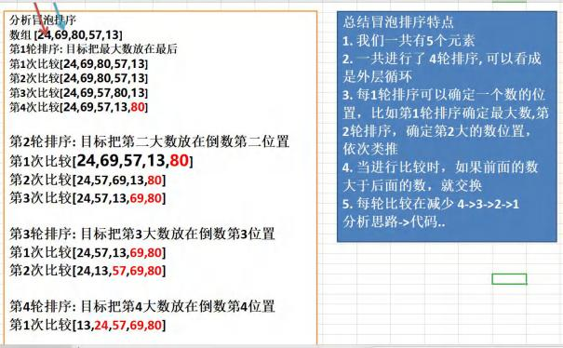

代码

|  |
| --- |
| public class BubbleSort {  //编写一个 main 方法  public static void main(String[] args) {  //老韩 化繁为简，先死后活  //  //  /* |

|  |
| --- |
| 数组 [24,69,80,57, 13]  第 1 轮排序: 目标把最大数放在最后  第 1 次比较[24,69,80,57, 13]  第 2 次比较[24,69,80,57, 13]  第 3 次比较[24,69,57,80, 13]  第 4 次比较[24,69,57, 13,80]  */  int[] arr = {24, 69, 80, 57, 13, - 1, 30, 200, - 110};  int temp = 0; //用于辅助交换的变量  //将多轮排序使用外层循环包括起来即可  //先死后活 =》 4 就是 arr.length - 1  for( int i = 0; i < arr.length - 1; i++) {//外层循环是 4 次  for( intj = 0; j < arr.length - 1 - i; j++) {//4 次比较-3 次-2 次- 1 次  //如果前面的数>后面的数，就交换  if(arr[j] > arr[j + 1]) {  temp = arr[j];  arr[j] = arr[j+1];  arr[j+1] = temp;  }  }  System.out.println("\n==第"+(i+1)+"轮==");  for(intj = 0; j < arr.length; j++) {  System.out.print(arr[j] + "\t"); |

|  |
| --- |
| }  }  // for( intj = 0; j < 4; j++) {//4 次比较  // //如果前面的数>后面的数，就交换  // if(arr[j] > arr[j + 1]) {  // temp = arr[j];  // arr[j] = arr[j+1];  // arr[j+1] = temp;  // }  // }  // System.out.println("==第 1 轮==");  // for(intj = 0; j < arr.length; j++) {  // System.out.print(arr[j] + "\t");  // }  // /*  // 第 2 轮排序: 目标把第二大数放在倒数第二位置  // 第 1 次比较[24,69,57, 13,80]  // 第 2 次比较[24,57,69, 13,80]  // 第 3 次比较[24,57, 13,69,80]  // */  // for( intj = 0; j < 3; j++) {//3 次比较  // //如果前面的数>后面的数，就交换 |

|  |
| --- |
| // if(arr[j] > arr[j + 1]) {  // temp = arr[j];  // arr[j] = arr[j+1];  // arr[j+1] = temp;  // }  // }  // System.out.println("\n==第 2 轮==");  // for(intj = 0; j < arr.length; j++) {  // System.out.print(arr[j] + "\t");  // }  // 第 3 轮排序: 目标把第 3 大数放在倒数第 3 位置  // 第 1 次比较[24,57, 13,69,80]  // 第 2 次比较[24, 13,57,69,80]  // for( intj = 0; j < 2; j++) {//2 次比较  // //如果前面的数>后面的数，就交换  // if(arr[j] > arr[j + 1]) {  // temp = arr[j];  // arr[j] = arr[j+1];  // arr[j+1] = temp;  // }  // } |

|  |
| --- |
| // System.out.println("\n==第 3 轮==");  // for(intj = 0; j < arr.length; j++) {  // System.out.print(arr[j] + "\t");  // }  // /*  // 第 4 轮排序: 目标把第 4 大数放在倒数第 4 位置  // 第 1 次比较[13,24,57,69,80]  // */  // for( intj = 0; j < 1; j++) {//1 次比较  // //如果前面的数>后面的数，就交换  // if(arr[j] > arr[j + 1]) {  // temp = arr[j];  // arr[j] = arr[j+1];  // arr[j+1] = temp;  // }  // }  // System.out.println("\n==第 4 轮==");  // for(intj = 0; j < arr.length; j++) {  // System.out.print(arr[j] + "\t");  // }  } |

|  |
| --- |
| } |

6. 12 查找

6.12.1 介绍：

在java 中，我们常用的查找有两种:

1) 顺序查找 SeqSearch.java

2) 二分查找【二分法，我们放在算法讲解】

6.12.2 案例演示：

1) 有一个数列：白眉鹰王、金毛狮王、紫衫龙王、青翼蝠王猜数游戏：从键盘中任意输入一个名称，判断数列中是否

包含此名称【顺序查找】 要求: 如果找到了，就提示找到，并给出下标值。

|  |
| --- |
| import java.util.Scanner;  public class SeqSearch {  //编写一个 main 方法  public static void main(String[] args) {  /*  有一个数列：白眉鹰王、金毛狮王、紫衫龙王、青翼蝠王猜数游戏：  从键盘中任意输入一个名称，判断数列中是否包含此名称【顺序查找】  要求: 如果找到了，就提示找到，并给出下标值  思路分析  1. 定义一个字符串数组  2. 接收用户输入, 遍历数组，逐一比较，如果有，则提示信息，并退出  */ |

|  |
| --- |
| //定义一个字符串数组  String[] names = {" 白眉鹰王", "金毛狮王", "紫衫龙王", "青翼蝠王"};  Scanner myScanner = new Scanner(System.in);  System.out.println("请输入名字");  String findName = myScanner.next();  //遍历数组，逐一比较，如果有，则提示信息，并退出  //这里老师给大家一个编程思想/技巧, 一个经典的方法  **int index = -1**;  for(int i = 0; i < names.length; i++) {  //比较 字符串比较 equals, 如果要找到名字就是当前元素  if(findName.equals(names[i])) {  System.out.println("恭喜你找到 " + findName);  System.out.println("下标为= " + i);  //把 i 保存到 index  index = i;  break;//退出  }  }  if(index == - 1) { //没有找到  System.out.println("sorry ,没有找到 " + findName);  } |

|  |
| --- |
| }  } |

2) 请对一个有序数组进行二分查找 {1,8, 10, 89, 1000, 1234} ，输入一个数看看该数组是否存在此数，并且求出下标，

如果没有就提示"没有这个数"。

6. 13 多维数组-二维数组

多维数组我们只介绍二维数组。

二维数组的应用场景

比如我们开发一个五子棋游戏，棋盘就是需要二维数组来表示。如图：

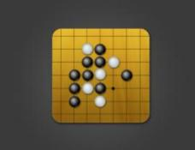

6. 14 二维数组的使用

6.14.1 快速入门案例：

TwoDimensionalArray01.java

请用二维数组输出如下图形

0 0 0 0 0 0

0 0 1 0 0 0

0 2 0 3 0 0

0 0 0 0 0 0

代码

|  |
| --- |
| public class TwoDimensionalArray01 {  //编写一个 main 方法  public static void main(String[] args) {  /*  请用二维数组输出如下图形  0 0 0 0 0 0  0 0 1 0 0 0  0 2 0 3 0 0  0 0 0 0 0 0  */  //什么是二维数组：  //老韩解读  //1. 从定义形式上看 int[][]  //2. 可以这样理解，原来的一维数组的每个元素是一维数组, 就构成二维数组  int[][] arr = { {0, 0, 0, 0, 0, 0},  {0, 0, 1, 0, 0, 0},  {0,2, 0, 3, 0, 0},  {0, 0, 0, 0, 0, 0} };  //关于二维数组的关键概念  //(1) |

|  |
| --- |
| System.out.println("二维数组的元素个数=" + arr.length);  //(2) 二维数组的每个元素是一维数组, 所以如果需要得到每个一维数组的值  // 还需要再次遍历  //(3) 如果我们要访问第 (i+1)个一维数组的第j+1 个值 arr[i][j];  // 举例 访问 3, =》 他是第 3 个一维数组的第 4 个值 arr[2][3]  System.out.println("第 3 个一维数组的第 4 个值=" + arr[2][3]); //3  //输出二维图形  for(int i = 0; i < arr.length; i++) {//遍历二维数组的每个元素  //遍历二维数组的每个元素(数组)  //老韩解读  //1. arr[i] 表示 二维数组的第 i+1 个元素 比如 arr[0]：二维数组的第一个元素  //2. arr[i].length 得到 对应的 每个一维数组的长度  for(intj = 0; j < arr[i].length; j++) {  System.out.print(arr[i][j] + " "); //输出了一维数组  }  System.out.println();//换行  }  }  } |

6.14.2 使用方式 1: 动态初始化

TwoDimensionalArray02.java

1) 语法: 类型[][] 数组名=new 类型[大小][大小]

2) 比如: int a[][]=new int[2][3]

3) 使用演示

4) 二维数组在内存的存在形式(!!画图)

代码

|  |
| --- |
| public class TwoDimensionalArray02 {  //编写一个 main 方法  public static void main(String[] args) {  //int arr[][] = new int[2][3];  int arr[][]; //声明二维数组  arr = new int[2][3];//再开空间  arr[1][1] = 8;  //遍历 arr 数组  for(int i = 0; i < arr.length; i++) {  for(intj = 0; j < arr[i].length; j++) {//对每个一维数组遍历  System.out.print(arr[i][j] +" ");  }  System.out.println();//换行  }  }  } |

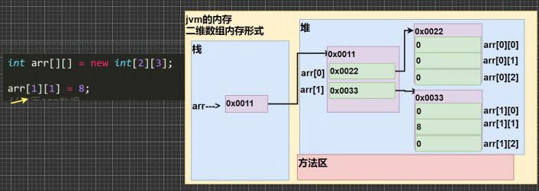

6.14.3 使用方式 2: 动态初始化

先声明：类型 数组名[][]; TwoDimensionalArray02.java

再定义(开辟空间) 数组名 = new 类型[大小][大小]

赋值(有默认值，比如 int 类型的就是 0)

使用演示

6.14.4 使用方式 3: 动态初始化-列数不确定

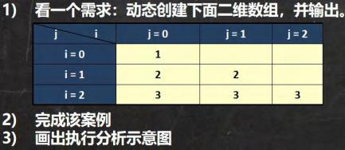

代码

|  |
| --- |
| public class TwoDimensionalArray03 { |

|  |
| --- |
| //编写一个 main 方法  public static void main(String[] args) {  /*  看一个需求：动态创建下面二维数组，并输出  i = 0: 1  i = 1: 2 2  i = 2: 3 3 3  一个有三个一维数组, 每个一维数组的元素是不一样的  */  //创建 二维数组，一个有 3 个一维数组，但是每个一维数组还没有开数据空间  int[][] arr = new int[3][];  for(int i = 0; i < arr.length; i++) {//遍历 arr 每个一维数组  //给每个一维数组开空间 new  //如果没有给一维数组 new ,那么 arr[i]就是 null  arr[i] = new int[i + 1];  //遍历一维数组，并给一维数组的每个元素赋值  for(intj = 0; j < arr[i].length; j++) {  arr[i][j] = i + 1;//赋值  } |

|  |
| --- |
| }  System.out.println("=====arr 元素=====");  //遍历 arr 输出  for(int i = 0; i < arr.length; i++) {  //输出 arr 的每个一维数组  for(intj = 0; j < arr[i].length; j++) {  System.out.print(arr[i][j] + " ");  }  System.out.println();//换行  }  }  } |

6.14.5 使用方式 4: 静态初始化

TwoDimensionalArray04.java

定义 类型 数组名[][] = {{值 1,值 2..}, {值 1,值 2..}, {值 1,值 2..}}

使用即可 [ 固定方式访问 ]

比如:

int[][] arr = {{1, 1, 1}, {8,8,9}, {100}};

解读

1. 定义了一个二维数组 arr

2. arr 有三个元素(每个元素都是一维数组)

3. 第一个一维数组有 3 个元素 , 第二个一维数组有 3 个元素, 第三个一维数组有 1 个元素

6.14.6 案例：

TwoDimensionalArray05.java

int arr[][]={{4,6}, {1,4,5,7}, {-2}}; 遍历该二维数组，并得到和

|  |
| --- |
| public class TwoDimensionalArray05 {  //编写一个 main 方法  public static void main(String[] args) {  /*  int arr[][]={{4,6}, {1,4,5,7}, {-2}}; 遍历该二维数组，并得到和  思路  1. 遍历二维数组，并将各个值累计到 int sum  */  int arr[][]= {{4,6}, {1,4,5,7}, {-2}};  int sum = 0;  for(int i = 0; i < arr.length; i++) {  //遍历每个一维数组  for(intj = 0; j < arr[i].length; j++) {  sum += arr[i][j]; |

|  |
| --- |
| }  }  System.out.println("sum=" + sum);  }  } |

6. 15 二维数组的应用案例

1) 使用二维数组打印一个 10 行杨辉三角 YangHui.java

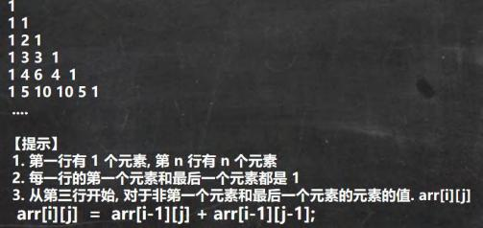

代码

|  |
| --- |
| public class YangHui {  //编写一个 main 方法  public static void main(String[] args) {  /*  使用二维数组打印一个 10 行杨辉三角  1 |

|  |
| --- |
| 1 1  1 2 1  1 3 3 1  1 4 6 4 1  1 5 10 10 5 1  规律  1.第一行有 1 个元素, 第 n 行有 n 个元素  2. 每一行的第一个元素和最后一个元素都是 1  3. 从第三行开始, 对于非第一个元素和最后一个元素的元素的值. arr[i][j]  arr[i][j] = arr[i- 1][j] + arr[i- 1][j- 1]; //必须找到这个规律  */  int[][] yangHui = new int[12][];  for(int i = 0; i < yangHui.length; i++) {//遍历 yangHui 的每个元素  //给每个一维数组(行) 开空间  yangHui[i] = new int[i+1];  //给每个一维数组(行) 赋值  for(intj = 0; j < yangHui[i].length; j++){  //每一行的第一个元素和最后一个元素都是 1  if(j == 0 || j == yangHui[i].length - 1) {  yangHui[i][j] = 1;  } else {//中间的元素  yangHui[i][j] = yangHui[i- 1][j] + yangHui[i- 1][j- 1];  } |

|  |
| --- |
| }  }  //输出杨辉三角  for(int i = 0; i < yangHui.length; i++) {  for(intj = 0; j < yangHui[i].length; j++) {//遍历输出该行  System.out.print(yangHui[i][j] + "\t");  }  System.out.println();//换行.  }  }  } |

6. 16 二维数组使用细节和注意事项

1) 一维数组的声明方式有:

int[] x 或者 int x[]

2) 二维数组的声明方式有:

**int[][] y 或者** **int[] y[] 或者** **int y[][]**

3) 二维数组实际上是由多个一维数组组成的，它的各个一维数组的长度可以相同，也可以不相同。比如： map[][] 是

一个二维数组

int map [][] = {{1,2}, {3,4,5}}

由 map[0] 是一个含有两个元素的一维数组 ，map[1] 是一个含有三个元素的一维数组构成，我们也称为列数不等

的二维数组

6. 17 二维数组课堂练习

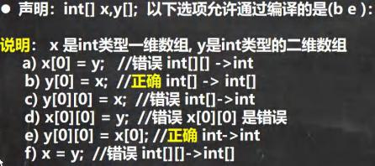

6. 18 本章作业

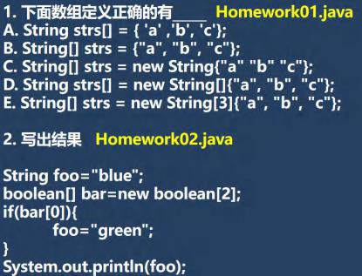

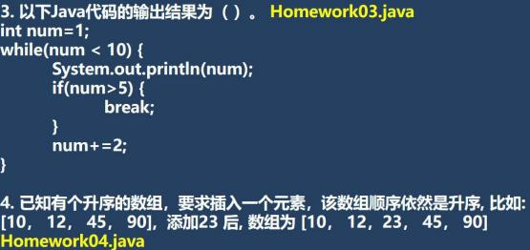

4 题的分析示意图:

